1ste - 2de kleuterklas - WEEKSCHEMA

Week van 30/9/10 tot /6okt 2010 . Thema: Lang leve de dieren!!

Donderdag 30sept.   | Vrijdag 1oktober   | Maandag 4 oktober!!!!   | Dinsdag 5 oktober  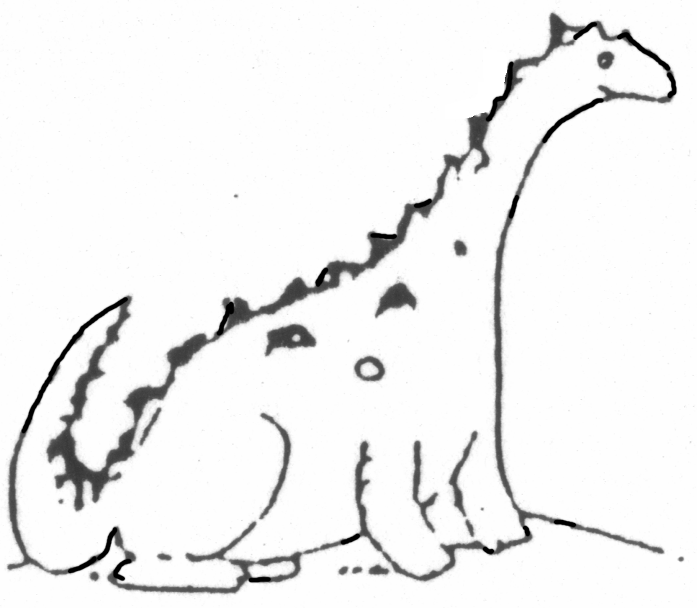 | woensdag 6 oktober  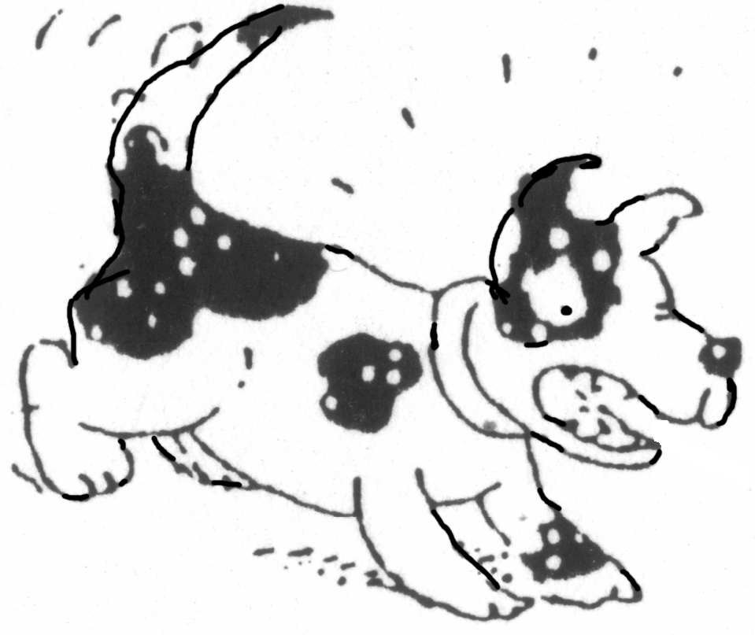
*Waarnemen  Wie iets heeft over huisdieren mag dit meebrengen en erover vertellen in ons klasje(boekje-prent-knuffel ed.)  * Joepie een volgeltje in ons klasje !  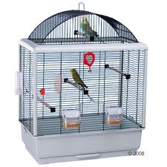  -visuele discriminatie  Wat hoort er niet bij  turnen met juf Karen  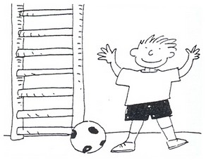 | *Taalexpressie;  -Poppenkast door de l  Ivm het thema  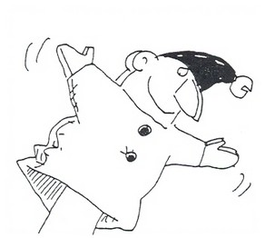  *Techniek  Knutselen :we mogen schoendooos meebrengen!   | *mijn huisdiertje mag eens mee naar school .  Of het mag ook een knuffeldier zijn.( deze mag je op tafel in de refter al zetten)    Liedje of versje ivm met dierendag | In volgorde rangschikken  wij rangschikken de knuffels per soort van groot naar klein    Biebelnamiddag  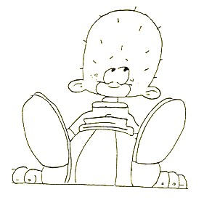 | Pedagogische studiedag  Voor de juffen    Vrijaf voor de kleuters

